Handout:

Das Mobilitäts-Captcha

Globale Perspektiven auf Elektroautos und autonomes Fahren

Suchaufträge: Finde das passende Bild!

1. Was ist vergleichbar mit dem „Tank“ in einem E-Auto?
2. Was ist in einer Wüste kaum zu finden, wird aber für die Lithiumgewinnung in großen Mengen benötigt?
3. Was passiert mit dem Lithium, wenn es abgebaut wurde?
4. Wie werden E-Autos produziert?
5. Was braucht es, damit ein E-Auto fahren kann?
6. Fährt das E-Auto bald von selbst?
7. Sind zwei Räder genug? Finde eine Alternative zum Auto.

Notizen

Die Bilder sind nicht in der richtigen Reihenfolge, sondern wie im Captcha angeordnet. Schreibt eure Notizen zu den Stationen neben das jeweils richtige Bild!

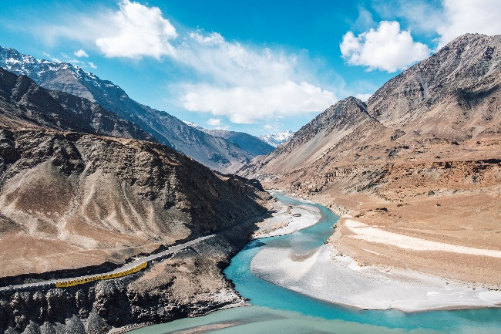

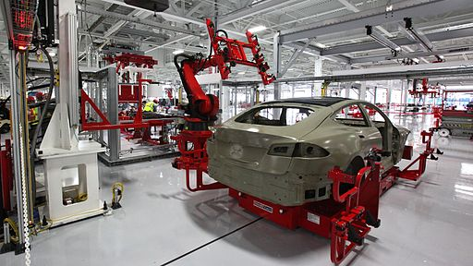

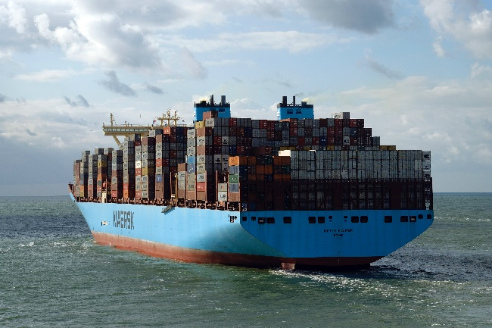

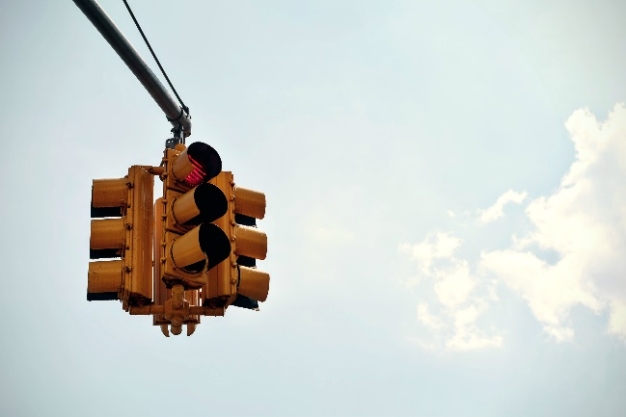

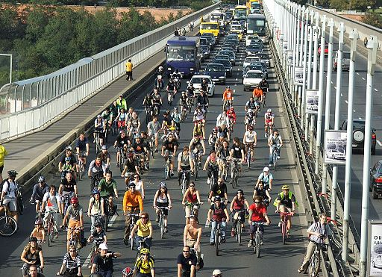

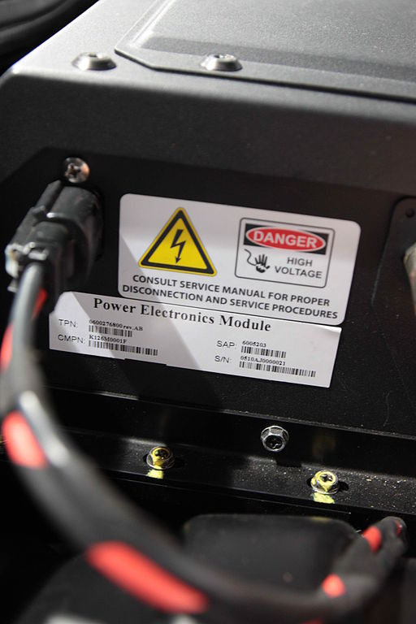

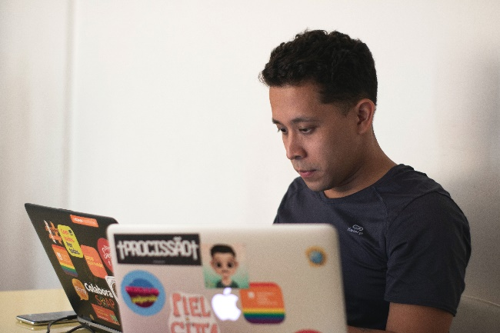

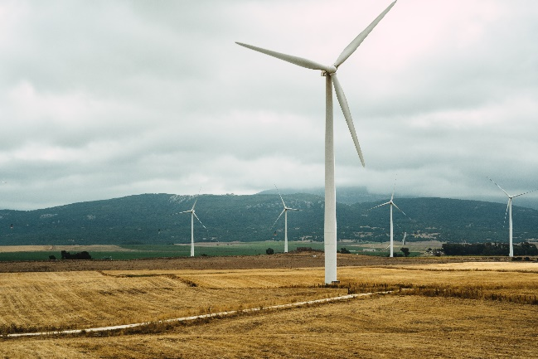

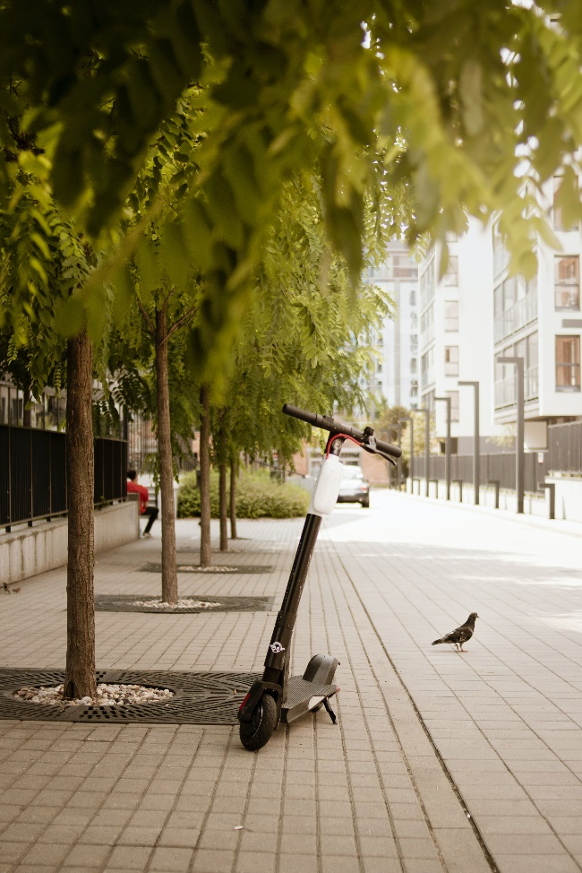

Lizenz

Bildungsmaterialien und Methodenbeschreibungen aus dem [Projekt #digital_global](https://www.digital-global.net/) vom [F3_kollektiv](https://www.f3kollektiv.net/) lizenziert unter einer [Creative Commons Namensnennung - Weitergabe unter gleichen Bedingungen 4.0 International Lizenz](https://creativecommons.org/licenses/by-sa/4.0/).



**Für die Bilder gelten in der angezeigten Reihenfolge folgende Lizenz-Angaben:**

* Bild von jcomp unter der Freepik Lizenz via Freepik: <https://www.freepik.com/free-photo/confluence-indus-zanskar-rivers-leh-ladakh-india_4695537.htm>
* Bild von Tim Gouw unter der Pexels Lizenz via Pexels: <https://www.pexels.com/photo/traffic-light-under-blue-sky-147430>
* Bild von Marília Castelli unter der Unsplash Lizenz via Unsplash: <https://unsplash.com/photos/QQfLXINQAXc>
* Bild von Steve Jurvetson unter der [Creative Commons](https://en.wikipedia.org/wiki/en:Creative_Commons) [Attribution 2.0 Generic](https://creativecommons.org/licenses/by/2.0/deed.en) Lizenz via Wikipedia: <https://commons.wikimedia.org/wiki/File:Tesla_auto_bots_(cropped).jpg>
* Bild “Critical Mass on the bridge over Nusle” von Hynek Moravec unter der Lizenz [CC BY 3.0](https://creativecommons.org/licenses/by/3.0) via Wikipedia: <https://en.wikipedia.org/wiki/Cycling_in_Prague#/media/File:Cyklojizda_Prague_4517.jpg>
* Bild von Adrianna-Calvo unter der Pexels Lizenz via Pexels: <https://www.pexels.com/es-es/foto/naturaleza-nublado-campo-pueblo-4886815/>
* Bild „Metter Maersk while leaving the port of Rotterdam” von Andrey Sharpilo unter der Unsplash Lizenz via Unsplash: <https://unsplash.com/photos/POPOZTS0nFo>
* Bild “Warning labels as seen on a Tesla Roadster Sport battery pack” von Norio Nakayama unter der [Creative Commons](https://en.wikipedia.org/wiki/en:Creative_Commons) [Attribution-Share Alike 2.0 Generic](https://creativecommons.org/licenses/by-sa/2.0/deed.en) Lizenz via Wikipedia: <https://commons.wikimedia.org/wiki/File:Tesla_Roadster_Sport_warning_labels.jpg>
* Bild von Dominika Roseclay unter der Pexels Lizenz via Pexels: <https://www.pexels.com/photo/black-electric-scooter-parked-on-sidewalk-2727413/>

**Stand:** Juli 2021